Velkomen til HeggebøFriluftsbarnehage.
Til
I ______ skal du begynne i barnehagen her. Det gleder vi oss til.Din første dag blir _________ kl. 9.30. Denne dagen må mamma og/eller pappa vere med deg.
Dei første dagane set vi av til tilvenning. Det er viktig å hugse på at tilvenninga er veldig individuell.
Den første dagen er du her frå 9:30 og ca fram til mat. Då er mamma og/eller pappa med heile tida, og vi blir kjent med kvarandre og barnehagen. Dag to kjem de til same tid, og er her nokre timar. Vi ser an barnet om det er mogleg at de foreldre reiser ifrå ein liten tur. I løpet av dei fyste dagane vil vi prøve å få til ei lita samtale med dykk foreldre der vi snakkar om rutinar, allergiar og andre ting de tenkjer vi bør vete. Sjå spørsmål i slutten av brevet.
Vi ynskjer at barnet får kortare dagar i starten hvis de har moglegheit til å fåtil det.
Vi i personalet forventar at du som foreldre har god kommunikasjon med oss, og at du stoler på at vi tek vare på barnet ditt i barnehagen. Om du forlet eit barn som gret, er vår erfaring at det ”går fort over”. De kan sjølvsagt ringe for å høyre korleis det har gått, og ofte ringer vi dykk og dersom de har forlatt eit gråtende barn. Det er viktig at foreldra fortel barnet at de skal gå – og gå når du har sagt det. Dette skaper tryggheit for barnet, men viser du usikkerheit blir barnet ofte usikkert - og tilvenningsperioda kan ta lengre tid.
Har du lyst til å besøke barnehagen før du skal begynne så er det veldig hyggelig. Hugs å ringe på førehand, for å høyre at vi ikkje er ute på tur.

NYTTIG Å VETA VED BARNEHAGESTART.
Klær: Vi er ute i all slags vêr, så send med klær som egnar seg til uteleik. Barna skal ha ekstra sett tøy liggande i barnehagen. ALT TØY MÅ VÆRA MERKA.
Bleier: Trusebleier medfører meir arbeid med påkledning.”Vanlige” bleier er å foretrekke. Ta med ei pakke bleier fyrste barnehagedag.

Mat:I barnehagen får barna tilbud om 3 måltider pr. dag.
*Frokost for dei som ynskjer det fram til 8:45. Her har barna med matpakke. Dei får mjølk eller vatn å drikke.
*Kl. 11:00 et vi formiddagsmat som oftast består av brødmat og forskjellig pålegg. Alle får frukt eller grønsaker etter mat. Ein dag i veka et vi varmmat (oftast på tur).
*ca kl. 14:00 har barnet med matpakke så de kan styre kor mykje barnet skal ete i forhold til hentetid, middag osv.
Matpakkene bør inneholde sunn, variert mat som brød/knekkebrød og/eller frukt og grønsaker. Vi ynskjer også at matpakkene inneheld mat som kan etast med hendene rett frå matboksen (ferdig oppdelt osv.)
Mellom måltida får barna tilbud om vatn som dei drikk av eigne drikkeflasker. Vi ynskjer at barna har med eigen drikkeflaske som er egna til å ha med på tur, og er gode for barna å drikke av.Vi vasker drikkeflaskene i oppvaskmaskin kvar måndag, og vi skyller dei i varmt vatn kvar dag. Viss de ynskjer at dei skal vaskast oftare må de sjølv ta dei med heim å gjera dette sjølve.
Leiker: Det er ikkje tillatt med private leiker i barnehagen. Vi har ha-med dagar i barnehagen i løpet av året då barna kan ha med seg leiker. Barnehagen er ikkje ansvarlig for øydelagte og bortkomne leiker.Dei minste barna som søv får sjølvsagt ha med bamsen sin, men den skal ligge i hylla utanom sovetid.
Sjukdom: Smittefaren er stor i barnehagen.Hald derfor barnet heime hvis det er for sjukt til å delta i barnehagens aktivitetar – også uteleik. Gje beskjed hvis barnet blir borte over fleire dagar. Vi ynskjer at de ringer eller sender melding på barnehagewebentidlegast mogleg (helst innan kl 08:00) om barnet ikkje kjem i barnehagen. Har barnet hatt ein smittsom sjukdom, så gi oss beskjed slik at vi kan ta våre forholdsreglar. Ved omgangsjuke/diarè SKAL barnet væra heime 48 timar etter siste våte bleie/oppkast. Skulle barnet bli sjukt i løpet av dagen, vil vi kontakte dykk.
Daglig kontakt: Personalet ser på den daglige kontakten med foreldra som ein viktig del av foreldresamarbeidet. Vi ynskjer derfor at barna blir fulgt inn om morgonen. Dette er også nødvendig pga barnets sikkerheit. Foreldra må sikre seg at personalet har registrert at barnet er kommet. Vi er ofte samla inne hos solbarna fråmorgonen.
Av og til er det nødvendig å komme i kontakt med dykk i løpet av dagen. Gje derfor beskjed om de ikkje er å treffe på dei telefonnumra som er oppgitt til barnehagen. Dersom andre enn dei som vanligvis hentar barnet skal hente, må personalet få beskjed.
Tider: Barnehagen er open mellom kl. 07:15 og kl.16:45. Dersom barnet kjem etter kl.9:30 må de gje beskjed til barnehagen. Vi begynner dagens aktiviteter 9:30, og ynskjer derfor at alle er på plass til da. Barn som kjem etter dette forstyrrer ofte påbegynte aktivitetar og vi ser at det ofte kan bli ubehagelig for barna som kjem at dei får så mykje fokus frådei andre. Samtidig har vi ikkje personal til å ta i mot dei barn og foreldre som kjem seinare.
Vi ynskjer også at barna er her fram til 14:00 då vi ofte er på tur eller driv med andre aktiviteter fram til då. Gi derfor beskjed om de ynskjer å hente barna før dette så dykk veit kor vi eventuelt er.

Vi som jobbar her ønsker deg velkommen, og håpar det vil bli eit fint barnehageår med mykje latter, leik og moro.
Månadsplaner, og anna info kjem på e-post. Gje derfor barnehagen beskjed om de ikkje får epostar frå barnehagen eller de byttar e-post adresse.
Vi gleder oss til å sjå deg!
Helsing store og små i HeggebøFriluftsbarnehage
V/ Bodhild Aasen
61 34 01 80
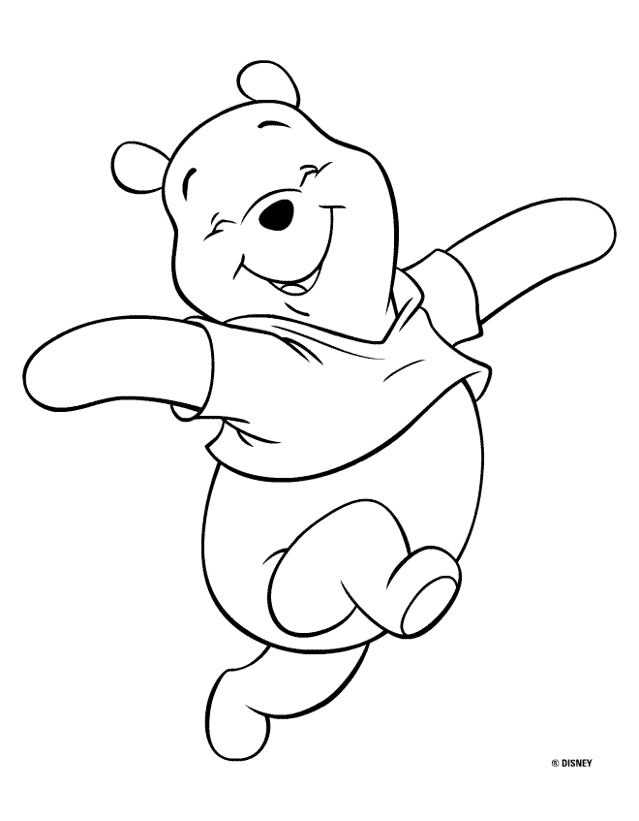
Besøk gjerne nettsia vår: https://heggebo-barnehage.no. Når barnet begynner i barnehagen vil de få innlogging til sidene våre. Her legg vi ut bilder, og annan info frå barnehagen. Personalet forventer at dykk foreldre held dykk oppdatert på planer og barnehageweben slik at barnet er best mogleg forberedt på barnehagekvardagen.

Den første foreldresamtalen
Vi ynskjerågjera overgang frå heimen til barnehage så trygg og god som mulig for barnet og foreldra. Ein av dei første dagane set vi oss ned og snakkar litt i samen.
Her er eksempel på aktuelle spørsmål vi vil dykk skal tenke igjennom før oppstart i barnehagen.
- Har andre enn foreldra passa barnet før?

- Korleis vaner har barnet ved måltidet/ allergi, do/ bleieskift, og soving?

- Er barnet vant til å være saman med andre barn?

- Kva leiker barnet mest med?

- Korleis oppfattar dykk barnets temperament og viljestyrke?

- Har det skjedd ting i barnets liv, som er viktige at personalet kjenner til?

- Er det noko ved barnets utvikling som dykk er bekymra for?

- Korleis forventningar har dykk til barnehagen og personalet?

- Er det andre ting dykk meinar er viktig at barnehagen veit om barnet?

Vi legg stor vekt på foreldresamarbeid. Det er viktig at begge parter er opne og ærlige for at vi skal gjere ein best mulig jobb i forhold til dykkar barns beste. Den daglige kontakta ved bringing og henting er viktig for å få til den gode dialogen mellom barnehagen og heimen.

